

Sluitingsactiviteit Seizoen 2005-2006 op zondag 25 juni 2006
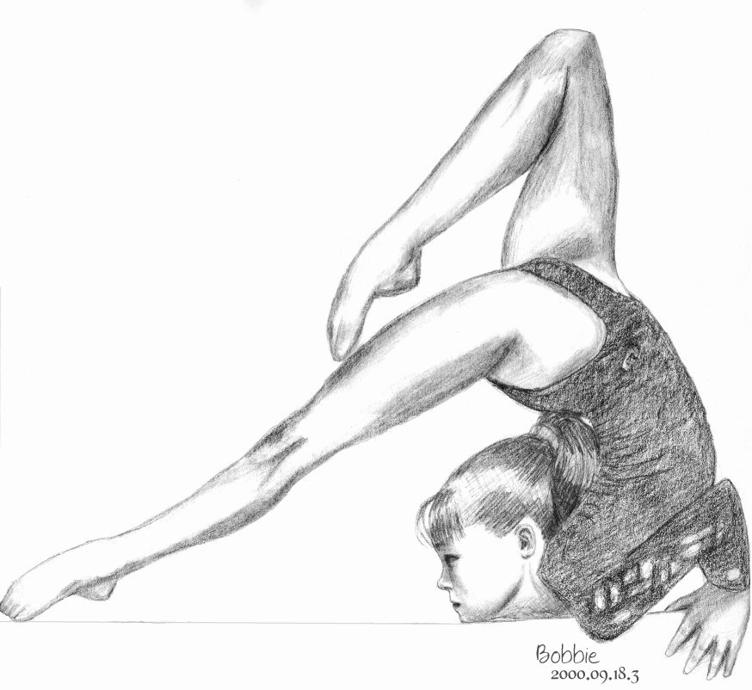

Waar: Sportfondsenbad Amersfoort
Bisschopsweg 175
3817 BT Amersfoort

Voor route: www.springschool.nl

Tijd: Ontvangst in de kantine van het sportfondsenbad om 12.45
Om 13.00u. starten we de jntroductie in het bad

Voor wie: Voor alle leden van de springploeg van STAR Rotterdam en Dordrecht
We gaan er ook van uit dat iedereen er is!!!!!!!

Kosten: voor alle leden : kosten: 25 euro, aldaar te voldoen

Programma: 13.00u. tot 15.00: schoonspringclinic

We krijgen les van een toptrainer van de Nederlandse selectie. Hij neemt ook twee Nederlandse toppers mee om wat sprongen voor te laten doen en om ons ook wat tips te laten geven. Naast het zwembad met hoge – en lage duikplank is er ook een 5 - en 10-meter toren aanwezig. Tot slot maken we ook nog gebruik van de droogspringaccomodatie; dat is een gymzaal met valkuil, vanggordels en uiteraard een duikplank.
Neem uiteraard zwemkleding en een handdoek mee en voor de droogspringruimte je turnkleding of broekje/shirtje.

16.30u. tot ca. 20.00u.: BBQ in het Vroesenpark in Rotterdam (wijk:Blijdorp)
adres: Stadhoudersweg / einde Vroesenlaan

De BBQ is in het park, alwaar we ons ook wat sportief zullen bezighouden middels een partijtje honkbal (voor de jongeren: peanutbal!) en wie weet wat er daar nog aan acrobatische toeren geboren gaan worden. Er wordt voor iedereen voor eten en drinken gezorgd!

Marijke, Tessa, Iwan en Robin
(Ook namens het bestuur, die hopelijk ook aanwezig is)

